GeoBWER
从“发现尾部差异”到“可复用的 GeoFM 公平性审计协议”
BWER1.0 之后的核心方法升级、实验矩阵扩展与不确定性设计

一句话结论 项目没有偏离最初的公平性指标目标：保留“最差部署切片相对平均水平的额外风险”这一核心构念，把原来的整数切片启发式升级为精确、加权、带支持诊断和统计认证的 GeoBWER。
上次汇报后新增的三条主线 | 本次升级带来的科学意义
GeoBWER 1.1 | 从一个可运行分数，升级为明确 estimand、可比较、可给置信结论的审计协议。
AlphaEarth 全球审计 | 补齐全球空间块、国家×类别、参考地图歧义与尺度敏感性证据。
Conformal / CRC / GeoConformal | 从“模型是否答对”扩展到“模型能否诚实表达不确定性，以及哪些切片得不到可靠覆盖”。

汇报日期：2026 年 7 月 25 日
项目：RSFM / GeoFM Deployment-Slice Reliability Audit

1. 这段时间真正完成了什么
不是简单增加实验数量，而是重构了“公平性风险如何定义、比较与认证”
层次 | BWER1 阶段 | 当前 GeoBWER 阶段
科学问题 | 平均性能之外，最差部署切片是否显著更差？ | 同一问题，但明确“最差 β 部署质量”以及目标部署测度。
指标定义 | 取最差若干完整切片，再减去切片平均。 | 精确取尾部 β 质量；临界切片只取所需部分；支持不同部署权重。
证据强度 | 以点估计和诊断性结果为主。 | 区分 descriptive、identified、certified；报告 CI、LCB 与无效状态。
跨模型比较 | 模型可能因有效切片不同而不可直接比较。 | 强制共同支持、配对差值和同协议比较。
不确定性 | Selective-BWER 为主。 | Selective + split CP + CRC + 地理局部 comparator，统一进入 GeoBWER。
实验结构 | 四个任务较像并列案例。 | 四任务分别承担事件、地理、模态和全球地图协议四类部署轴。

核心变化 GeoBWER 不是为了让数值“更大”或“更漂亮”。它的价值是把“观察到差距”与“有限样本已经能够确认差距”分开。

导师汇报时最值得强调的三句话
- 原始 BWER 的科学直觉被保留，而且成为最终方法的嵌入特例。
- 真正的方法创新不只是一条公式，而是“尾部风险泛函 + 部署测度 + 支持规则 + 空间依赖推断 + 版本化审计协议”。
- AlphaEarth 和 Conformal 不是额外拼接：前者把审计扩展到全球地图部署，后者把公平性问题扩展到可靠性承诺是否被各地公平兑现。
一句话讲法 以前是“发现哪些地方差”；现在是“明确差多少、对谁而言、证据是否足够、不同模型能否公平比较”。

2. 实验矩阵：从并列案例到四任务验证套件
同一指标跨任务复用，但每个任务承担不同的部署可靠性问题
任务 | 上次汇报时的主要模型/角色 | 当前冻结模型矩阵 | 改动后的优势
Sen1Floods11  洪水分割 | Prithvi TL；U-Net / ResNet34-U-Net；以 S2 与事件级 BWER 为主。 | TerraMind × S1/S2/S1+S2 × 3 seeds；ResNet34-U-Net 同协议三模态；Prithvi TL 作为任务专用外部强参考。 | 把“事件尾部风险”与“传感器模态是否缓解尾部失败”连接起来；主比较共享 split、模态和训练预算。
fMoW-Sentinel  单标签分类 | DOFA 与 13-band ResNet-50；位置不相交；模型输入和训练协议并不完全对齐。 | DOFAv2 × 3 probe seeds；common-9-band ResNet-50 × 3 seeds；保存完整 62 维概率。 | 能够做同支持、同波段的 FM–baseline 配对比较；可正式运行 prediction sets 与排名反转检验。
reBEN  多标签分类 | CROMA × S1/S2/S1+S2；主要展示传感器模态差异。 | CROMA、TerraMind、supervised ResNet-50 × S1/S2/S1+S2 × 3 seeds。 | 形成“架构 × 模态”因子面板；可判断融合收益是否跨架构复现，而非单模型偶然现象。
AlphaEarth  全球土地覆盖 | 上次汇报尚未纳入。 | AlphaEarth embeddings + ML/probe；WorldCover 评价参考；Dynamic World 歧义诊断；空间块、国家、类别及交叉切片。 | 补齐全球尺度、参考地图不确定性、空间转移、规模敏感性和 conformal coverage debt。

为什么不再盲目增加第五个任务？ 现有四任务已覆盖单标签、多标签、像素分割与全球地图协议，也覆盖事件、地理、模态和空间尺度。当前更需要的是同协议基线、多个随机种子和可认证推断，而不是继续堆数据集。

3. 核心思想没有变：最差切片风险 − 平均风险
BWER1 是直观起点，GeoBWER 是其精确定义与统计化升级
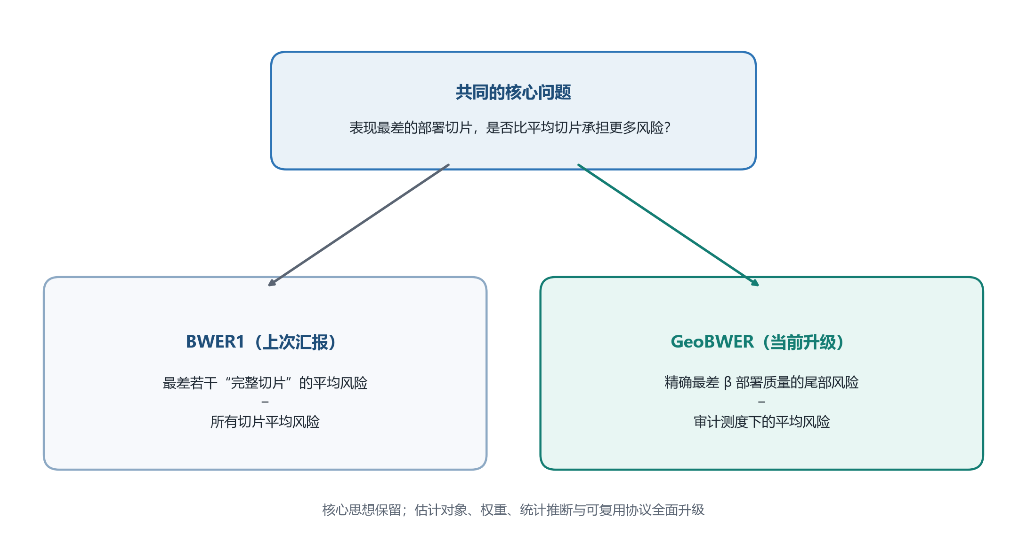
最重要的理解 GeoBWER 并没有推翻项目最初的科学问题；它推翻的是“用 ceil(βG) 个完整切片近似尾部 β 质量”这一实现方式。
其中“风险”不是固定等于分类错误率：分割可用每个事件的 IoU 损失，多标签可用漏标风险，Selective 可用接受样本上的损失，Conformal 可用误覆盖损失。因而同一个泛函可以跨任务复用。
一句话讲法 BWER1 像用整块积木拼出 10%；GeoBWER 允许切开最后一块，精确得到 10%。

4. 两个版本的公式与一个直观例子
数学升级发生在“尾部如何选、平均如何定义、证据如何认证”

BWER1：最差若干完整切片
k = ⌈βG⌉
BWER1β = (1/k) Σⱼ₌₁ᵏ R(ⱼ) − (1/G) Σg₌₁ᴳ Rg
R(1) ≥ R(2) ≥ … 为按风险从高到低排序的切片；G 为切片数。它直观，但当 βG 不是整数时会多取完整切片。

GeoBWER：精确最差 β 部署质量
平均风险：mμ(R) = Σg μg Rg
尾部风险：Tβ,μ(R) = (1/β) ∫₁₋β¹ F⁻¹R,μ(u) du
GeoBWERβ,μ(R) = Tβ,μ(R) − mμ(R)
μ 是审计测度：可令国家等权、按观测样本质量加权，或在有权威依据时使用外部部署权重。β=0.10 表示审计最差 10% 的部署质量，而不是机械选择若干个组。
11 个洪水事件，β=10% | 实际被审计的尾部
BWER1 | ⌈1.1⌉=2 个完整事件，即 18.18% 的事件质量。
GeoBWER | 最差事件全部 9.09% + 第二差事件 0.91%，精确组成 10%。

嵌入性质 当切片等权且 β=k/G 时，GeoBWER 与 BWER1 完全相同。因此部分数据上两者数值接近，是理论预期，不是升级失效。

5. BWER1 暴露的问题，GeoBWER 如何逐项解决
改进目标不是复杂化，而是让分数能被正确解释和复用
BWER1 阶段的问题 | GeoBWER 1.1 的对应解决 | 科学价值
用整数个完整切片近似 β 尾部，随切片数跳变。 | 精确 fractional boundary mass；连续 β-profile（5%、10%、20%、30%）。 | 不同任务、不同切片数量之间更可比。
默认切片等权，部署人群含义不够明确。 | 显式审计测度 μ；equal / empirical / external 权重写入协议。 | 回答“对谁公平”，而不只是给一个抽象差距。
小支持切片容易偶然成为“最差”。 | 支持量、独立 cluster、tail membership 与边界质量诊断。 | 避免把抽样噪声误写成公平性发现。
不同模型可能在不同有效切片上计算。 | common-support paired comparison。 | 平均性能与公平性排名反转才具有可比含义。
普通 bootstrap 忽略空间或事件内相关。 | cluster / spatial max-T 同时风险带，并给 GeoBWER CI 与单侧 LCB。 | 区分描述性差距与已认证差距。
缺字段时容易静默退化。 | formal 模式 hard fail；exploratory 模式显式标记覆盖范围。 | 提高复现性，同时保留开源可用性。
一个数字无法说明模型整体是否好。 | 联报 mean risk、tail risk、GeoBWER、支持质量与有效性状态。 | 避免“所有地区都同样差，所以公平分为 0”的误读。

风险包络解释 GeoBWER 等价于允许审计者在不超过 μg/β 的约束下，把部署质量重新集中到最不利切片，再比较该最坏重加权风险与原始平均风险。这让指标具有明确的“最坏部署重加权”含义。

6. 不只是一个分数：同一 GeoBWER 泛函接收不同风险输入
Raw、Standardised、Selective、Conformal 是一个统一家族，而不是互不相干的指标
模块 | 它问的问题 | 风险输入 | 必须同时报告
Raw-GeoBWER | 哪些部署切片的实际任务风险最高？ | 分类错误、BCE/Hamming、事件级分割损失等。 | 平均风险、尾部风险、支持量、CI/LCB。
Standardised-GeoBWER | 控制类别/难度组成后，地理差距还存在吗？ | 按共同参考组成 π* 标准化后的切片风险。 | 参考组成、缺失单元、strict/overlap/partial bounds。
Selective-GeoBWER | 模型只处理有信心的样本后，尾部不公平是否改善？ | 被接受样本上的任务损失。 | 每组 coverage；零接受组必须标为不可识别。
Conformal-GeoBWER | 达到目标覆盖率的预测集合，是否对所有切片同样可靠？ | miscoverage：真实标签不在集合中。 | 总体/最差 coverage、set size、coverage debt。
CRC-GeoBWER | 多标签或分割任务的漏标/漏检承诺，在哪些切片失效？ | 每个独立单位的单调风险，如 false-negative risk。 | 目标风险、违反量、效率与空间/cluster 依赖。

统一性的关键 变的是每个样本或独立单位如何定义“风险”；不变的是“先聚合切片风险，再计算尾部风险−平均风险，并做支持与推断认证”。
模型输出 → 任务风险 → 部署切片风险 Rg → GeoBWERβ,μ → Audit Card

7. Standardised 与 Selective：原有好思想如何被补强
两者被保留，但现在明确了可识别条件和失败状态

Standardised-GeoBWER：区分“组成不同”与“同类表现不同”
Rstdg = Σc π*c · E[L | group=g, class=c]
Standardised-GeoBWER = GeoBWERβ,μ(Rstd)
以前的风险 | 当前处理
某国看起来更差，可能只是因为困难类别比例更高。 | 用共同参考类别组成 π* 重新加权各国风险。
国家×类别单元缺失时，静默重归一化会改变 estimand。 | strict 模式直接标为不可识别；overlap 与 partial bounds 只作明确敏感性。
不同模型缺失单元不同，标准化分数不可比。 | 共同支持与相同参考组成下做配对比较。

Selective-GeoBWER：低风险不能以“拒绝服务”换来
Rselg(τ) = E[L | confidence≥τ, group=g]
coverageg(τ) = P(confidence≥τ | group=g)
旧版容易只看到“接受后的准确率提高”；新版强制把 coverage 一起画成风险—覆盖曲线。若某组一个样本都不接受，则该组的选择性风险不是 0，而是“不可识别”。
通俗例子 模型在城市地区接受 90% 样本、在偏远地区只接受 5%。即使两边被接受样本同样准确，也不能称为公平：偏远地区承担了更高的服务排除。

8. Conformal：从“强行单选”到“诚实给出候选集合”
它与 Selective 互补，不是简单替代关系
假设模型判断一张遥感图像的土地类型。普通预测只输出“草地”；Conformal Prediction 可能输出 {草地，灌木地}。
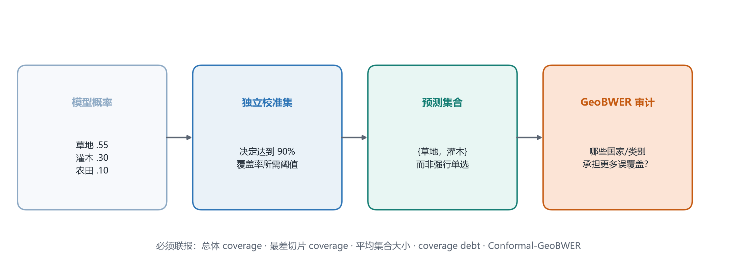
方法 | 模型如何表达不确定性 | 公平性审计关注点
Selective | 接受一个标签，或拒绝整次预测。 | 哪些切片被更频繁拒绝？接受后风险是否仍有尾部差距？
Conformal | 输出一个可能包含多个类别的集合。 | 哪些切片的真实标签更常落在集合之外？集合是否异常庞大？

为什么不能只报 Conformal-GeoBWER？ 若所有地区误覆盖率都是 30%，地区差距可接近 0，但 90% coverage 承诺已经整体失败。因此必须同时报告总体 coverage、最差切片 coverage、集合大小和超过目标风险的 debt。

9. 从 GeoConformal 论文到本项目：借鉴思想，但不越过理论边界
正式理论锚点与空间局部 comparator 分层设计

原论文的核心思路
GeoConformal Prediction 将 split conformal 的校准误差按地理距离加权：离某个测试地点更近的校准样本权重更大，从而让不同地点得到不同的局部不确定性区间或预测集合。它特别适合揭示“全球平均覆盖正常、局部区域仍然失效”。

本项目为什么不能直接把地理核权重当作正式保证
理论事实 | 本项目的决策
加权 conformal 在 covariate shift 下的有限样本保证，需要密度比或加权可交换性等条件。 | 普通 split CP / CRC 保留为正式理论锚点。
任意测试点中心的地理核权重，并不会自动继承上述保证；朴素局部 CP 可能欠覆盖或过覆盖。 | 地理核版本准确标记为“经验空间局部 comparator”，不夸大为无条件保证。
局部方法仍有重要诊断价值：能展示覆盖债务是否具有空间结构。 | 预注册 bandwidth、只在校准集选择尺度，并报告 ESS、最近距离、可识别比例。

这不是保守退让 分层命名反而增强可信度：正式 CP/CRC 回答“承诺是否有理论锚点”，地理 comparator 回答“失效是否局部化、空间化”。

10. 四类任务如何实现 Conformal / GeoConformal
统一的是审计逻辑；任务输出形式必须适配
任务 | 正式不确定性模块 | 空间局部模块 | 原因与解释
AlphaEarth  单标签土地覆盖 | LAC / APS / RAPS prediction sets | 地理核 prediction-set comparator | 全球坐标、大样本、空间块最完整；是 GeoConformal 思想最自然的主试验台。
fMoW-Sentinel  62 类分类 | LAC / APS / RAPS | 仅在坐标与局部有效样本量门控通过时运行 | 完整 62 维概率可构造候选集合；坐标来源和局部支持必须先验证。
reBEN  多标签分类 | Conformal Risk Control：控制漏标等单调风险 | 做空间适用性 preflight，不强行复制单标签集合 | 一张图本来就有多个标签；CRC 比单标签 APS 更符合任务语义。
Sen1Floods11  像素分割 | CRC：控制事件/图块级漏检或分割风险 | 支持和空间几何足够才进入局部比较 | 逐像素集合容易变成大量 {洪水, 非洪水}；事件级风险控制更可解释。

统一后的共同流程 固定模型 → 使用独立 calibration 确定集合或风险阈值 → 在 test 上计算逐单位误覆盖/漏检风险 → 用 GeoBWER 检查哪些部署切片承担不成比例的失败。
为什么不强行“四任务全覆盖同一算法” 可复用不等于复制同一段公式。真正可复用的是稳定接口：任务先产生有意义的风险，再由同一 GeoBWER 协议审计。

11. AlphaEarth：补齐全球尺度与参考地图不确定性
这是上次汇报后最完整的新实验轴
组成 | 当前设计 | 回答的科学问题
数据与表征 | 156,246 个样本、111 个国家；AlphaEarth embeddings；多随机种子与尺度敏感性。 | 全球表征的平均性能是否掩盖国家、类别和交叉切片尾部失败？
空间协议 | 独立空间块 train / calibration / test；空间块推断。 | 随机像素划分是否高估部署可靠性？
评价参考 | ESA WorldCover 为主参考；Dynamic World 用于歧义与产品敏感性诊断。 | 观察到的“错误”有多少可能来自参考地图分歧？
公平性轴 | country、class、country×class、spatial block。 | 尾部失败是地理、语义还是交互机制？
不确定性 | split conformal + coverage/set-size GeoBWER；地理核 comparator。 | 边际 coverage 是否掩盖局部 coverage debt？

目前最值得汇报的观察
- WorldCover 与 Dynamic World 的一致率约为 50.3%，说明土地覆盖“真值”并非无噪声；因此正式表述改为 map disagreement / evaluation-reference risk。
- 在目标 90% coverage 下，空间块测试的边际 coverage 约为 88.99%，平均集合大小约 1.449：集合总体仍较精简，但空间转移已经造成覆盖债务。
- 因此 AlphaEarth 不只是“第四个数据集”，而是项目中解释参考地图歧义、空间转移与审计发现能力的机制实验。
表述边界 不能把 WorldCover 不一致全部归因于模型不公平；更严谨也更有解释力的结论是：模型—参考图分歧在不同部署切片上分布不均，并与地图产品歧义相关。

12. 四个实验现在如何组成一条论文证据链
不是四个故事，而是四种部署切片可靠性的互补压力测试
实验 | 主要部署轴 | 在整篇论文中的证据角色
Sen1Floods11 | 灾害事件 × 传感器模态 | 小 G、强相关场景：检验 fractional tail、事件 cluster 推断及强任务模型是否仍有事件尾部。
fMoW-Sentinel | 位置/国家 × 62 类 | 稀疏现实场景：检验地理泛化、平均—尾部排名反转、共同支持和模型概率质量。
reBEN | 国家 × S1/S2/融合 | 架构×模态因子场景：检验融合是否稳定改善或转移尾部风险。
AlphaEarth | 全球国家 × 类别 × 空间块 | 支持密集且全球：检验空间转移、参考图歧义、尺度敏感性与 coverage debt。

当前科学状态：已完成什么，仍在验证什么
状态 | 内容
已完成 | GeoBWER 公式、风险包络、协议字段、支持/无效状态、cluster/spatial 推断、common-support 比较、任务级 Conformal/CRC 代码路径。
已有正式证据 | BWER1 四任务基础结果；AlphaEarth full v2 150k；fMoW DOFAv2 正式输出；reBEN 多条 foundation 与 supervised 路线正在完成。
仍需冻结 | 全部三随机种子、同协议 baseline、Sen1 正式面板、最终共同支持配对差值与跨任务主表。
不应提前声称 | 并非所有观察到的正 GeoBWER 都已有非零 LCB；稀疏交叉切片应称 supported-cell exploratory analysis。

对顶刊竞争力的实质提升 提升主要来自“同一构念跨任务成立、协议公平、支持不足时不编造结论、至少一个支持密集任务能够给出认证效应”，而不是单纯把 BWER1 换成一个更复杂的数字。

13. 下一阶段：把方法升级转化为最终论文证据
先完成冻结实验，再统一生成跨任务 Audit Cards
优先级 | 下一步 | 产出
1 | 完成 reBEN 剩余 supervised ResNet-50 seeds；保持已完成模型跳过与同协议比较。 | 架构×模态主面板、seed 稳定性与 CRC-GeoBWER。
2 | 完成 fMoW common-9-band ResNet-50；与 DOFAv2 做共同支持配对差值。 | 平均性能与尾部公平性是否排名反转的正式证据。
3 | 完成 Sen1 TerraMind / U-Net 三模态与 Prithvi 外部参考。 | 事件×模态机制、CRC 与空间/事件 cluster 认证。
4 | 同步并冻结 AlphaEarth canonical lineage；补齐 GeoConformal comparator 和支持/效率报告。 | 全球 coverage debt、地图歧义机制与空间局部诊断。
5 | 只用逐样本正式表做 CPU 后处理：support frontier、多分辨率轴、主表和 Audit Cards。 | 主文确认性轴、附录探索轴和统一报告卡。

最终希望形成的论文表述
方法贡献 GeoBWER 是一个模型无关、任务感知、支持空间依赖与部署标准化的 GeoFM 审计泛函与协议，用于量化最差 β 部署质量相对平均部署风险所承担的额外风险。
经验贡献 四任务验证显示，平均性能、尾部部署风险、选择性服务覆盖和 conformal coverage 承诺可以产生不同甚至相反的模型判断；全球平均可靠并不保证每个事件、国家、类别或传感器条件同样可靠。
工具贡献 最终将发布模型无关的 AuditTable、任务级 API 与 Audit Card，使第三方模型只需提供逐样本预测和部署元数据即可复用。
建议汇报收束语：这次升级没有把项目从“公平性指标”带偏，反而让最初的 BWER 从一个有直觉的实验分数，成长为能够被其他 GeoFM 论文复用、比较和质疑的正式审计框架。

参考方法与汇报备注
正文保持直观；本页用于导师追问理论来源时快速定位
Lou, Luo & Meng (2025), GeoConformal Prediction
地理距离加权的模型无关空间预测不确定性；本项目借鉴其局部化思想。
Tibshirani et al. (2019), Conformal Prediction Under Covariate Shift
说明加权 conformal 的有效性依赖加权可交换性/密度比条件。
Guan (2023), Localized Conformal Prediction
局部 conformal 需要专门构造，支持将空间局部方法与普通 split CP 分层。
Angelopoulos et al. (2024), Conformal Risk Control
将 conformal 从预测集合覆盖推广到单调损失的期望风险控制，适合多标签与分割。

汇报使用建议
- 建议用 12–15 分钟讲完：第 1–5 节约 6 分钟，Conformal/GeoConformal 约 4 分钟，AlphaEarth 与下一步约 4 分钟。
- 如果导师追问“为什么数值没有明显变大”，回到第 5 节：新版本的目标是更可信，不是制造更戏剧性的差距。
- 如果导师追问“GeoConformal 是否已经完整实现”，回答：正式 split CP/CRC 已覆盖四类任务；地理核版本作为经验 comparator，优先在 AlphaEarth 运行并受支持门控。
- 这份文档正文已经包含必要讲解，不建议再准备逐字讲稿；汇报时围绕每页绿色/橙色提示框展开即可。
最终边界 GeoBWER 衡量的是预注册部署切片之间的尾部风险不均，不声称穷尽公平性的全部社会含义；但它能够成为 GeoFM 发布与应用时一套清晰、模型无关、可复核的公平性可靠性审计工具。

